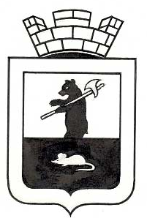

РЕШЕНИЕ

Принято Собранием депутатов
Мышкинского муниципального района
« » 20 года

О законодательной инициативе

В соответствии со статьей 13 Федерального закона от 6 октября 2003 года № 131-ФЗ «Об общих принципах организации местного самоуправления в Российской Федерации», Уставом Мышкинского муниципального района Ярославской области, решением Собрания депутатов Мышкинского муниципального района от 26 июня 2024 года №31 «О выражении согласия на преобразование всех поселений, входящих в состав Мышкинского муниципального района Ярославской области», с учетом мнения населения Мышкинского муниципального района Ярославской области и поселений, входящих в состав Мышкинского муниципального района Ярославской области, Собрания депутатов Мышкинского муниципального района,

СОБРАНИЕ ДЕПУТАТОВ МЫШКИНСКОГО МУНИЦИПАЛЬНОГО РАЙОНА РЕШИЛО:

1. Одобрить преобразование муниципальных образований, входящих в состав Мышкинского муниципального района Ярославской области, путем объединения всех поселений, входящих в состав Мышкинского муниципального района Ярославской области: городского поселения Мышкин, Приволжского сельского поселения, Охотинского сельского поселения, наделение вновь образованного муниципального образования статусом муниципального округа с наименованием Мышкинский муниципальный округ Ярославской области и установление административного центра вновь образованного муниципального округа в городе Мышкин.
2. Внести в порядке законодательной инициативы в Ярославскую областную Думу прилагаемый проект закона Ярославской области «О преобразовании муниципальных образований, входящих в состав Мышкинского муниципального района Ярославской области».
2. Поручить Главе Мышкинского муниципального района Ярославской области представлять данный законопроект в Ярославской областной Думе.
3. Настоящее решение вступает в силу после его официального опубликования.

Глава Мышкинского  муниципального района  _______________ | Председатель Собрания депутатов Мышкинского муниципального района  __________________

« » 20 года
№

